1. Να πλαισιώσετε τις φωτογραφίες με στίχους του τραγουδιού: «*Μαμά γερνάω»*

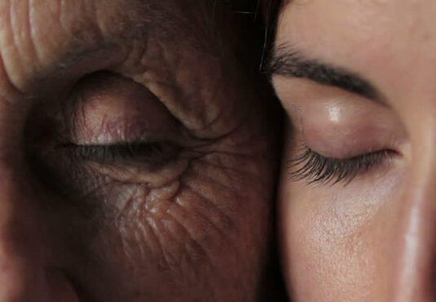



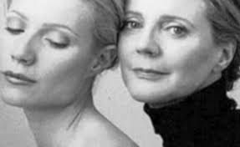

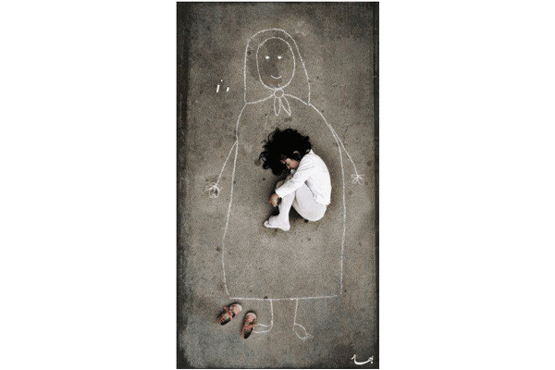

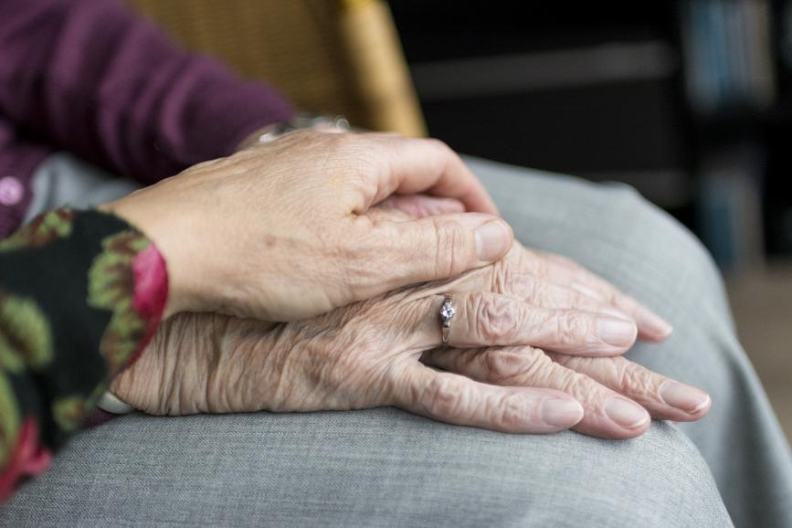

1. Να βρείτε στο διαδίκτυο φωτογραφίες , πίνακες ζωγραφικής (αναφέροντας το όνομα του ζωγράφου) ή ποιήματα που έχουν σχέση με τη μητέρα.